发票查验流程

1.打开国家税务总局全国增值税发票查验平台<https://inv-veri.chinatax.gov.cn>

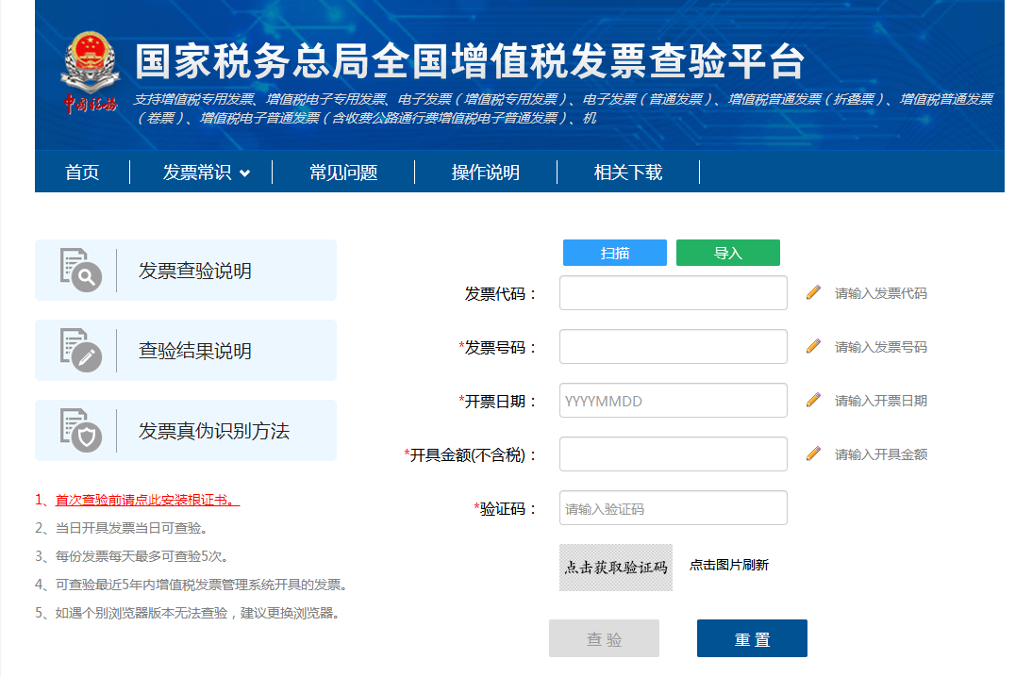

1. 点击导入按钮，导入电子版发票

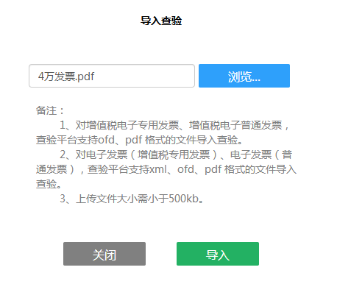

1. 系统会自动识别发票信息，仅需输入验证码，点击查验即可。报销人也可自行输入发票信息查验。

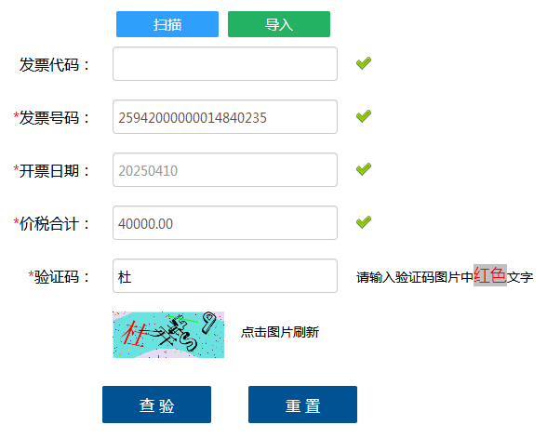4.查验结果界面显示如下，打印查询结果随同发票一起粘贴在报销单上

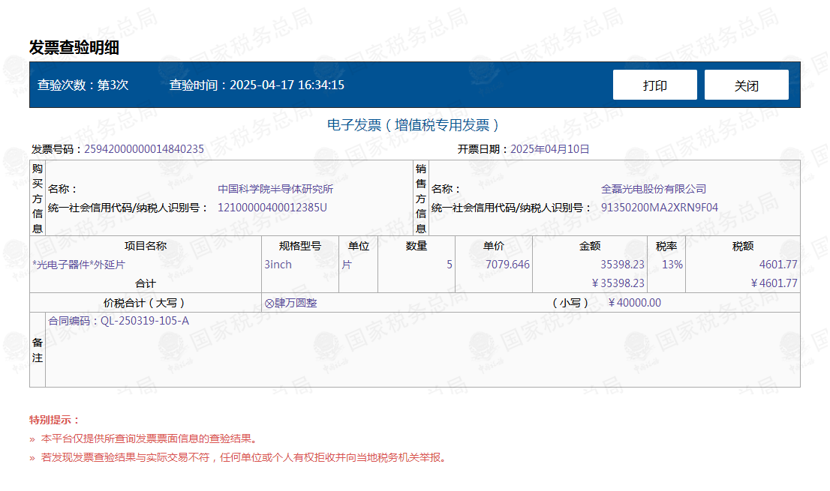

税务局发票查验官方教程视频：https://www.chinatax.gov.cn/chinatax/n810351/n810916/c5171724/content.html